交流互鉴，助力新农村建设
---教学联合第二党支部主题示范党日申报材料
为推进“两学一做”学习教育常态化制度化，用习近平新时代中国特色社会主义思想武装头脑、指导实践、推动工作，根据学院党委组织部的工作部署，结合党总支的主题党日活动工作安排，教学联合二支部于5月26日组织全体党员同志赴大连市庄河市塔岭镇来宝沟村，开展了以“交流互鉴，助力新农村建设”为主题的校地基层支部对接交流、共话乡村振兴的党日活动。通过主题党日活动，用改革40年乡村振兴发展活生生的事实，教育了支部党员“不忘初心，不辱使命”的价值主张；校地支部交流，务实有效的乡村党建工作经验，启发了高校支部党建工作思维；创新党日活动形式内容，切实增强了党员共识和支部凝聚力，并使理论学习质量在“走进乡村”实践活动中得到实质提升。
一、主题党日活动设计
(一)活动背景
乡村振兴是国家战略。习近平总书记在2018年9月21日十九届中央政治局第八次集体学习时的讲话中指出，“要把乡村振兴战略作为新时代‘三农’工作总抓手”；“实施乡村振兴战略，各级党委和党组织必须加强领导，汇聚起全党上下、社会各方的强大力量”；“要充分发挥好乡村党组织的作用，把乡村党组织建设好，把领导班子建设强”；“把更多城市人才引向乡村创新创业”。
农业高校加强党建工作，以党建统领学校办学发展，切实提升育人质量，切实发挥科教支农、科技兴农的服务功能，促进农业产业转型升级、乡村振兴和农民脱贫致富，是不容回避的时代课题，也是历史重任。作为基层战斗堡垒的党支部，理应先行先试，切实提高基层党建工作的针对性和实效性。
乡村党支部是落实乡村振兴政策、带领党员群众真抓实干，建设美丽乡村的一线基层党组织，其党建工作开展的经验作法值得研究借鉴，校地党支部对接互动，是产教融合背景下党建工作交流互鉴的有益尝试和农业高校基层党建工作的大胆创新。思想政治理论学习与新农村建设实践相结合，使学习有依据、有说服力、有公信力。
教学联合二支部由职业农民学院、创新创业学院、国际教育学院、体育部“三院一部”18名党员组成。支部始终将创设活动载体，促进支部内部门间党员交流，共建党员精神家园，提升基层战斗堡垒战斗力，作为每次党日活动的目的之一，这是有别于其它成分单一的教学支部的必须面对的现实，同时发挥多部门党员组成的队伍优势，创造性开展党日活动，是支委会开展基层党建工作的优先选项。
根据学院党委组织部的工作部署和党总支指导意见，支部高度重视本次主题党日活动，在支委成员多次沟通、小范围研究的基础上，专门组织召开支委会扩大会议，结合党员所属的职业农民学院、创新创业学院的服务面向，经研究决定，组织开展走进新农村，对接乡村党支部的主题党日活动。
(二)活动目的
党员同志出校门，接受新农村发展洗礼，凝聚共识，提升认同感，增强党员服务意识和支部战斗力、凝聚力；支部党课进乡村，党建工作交流互鉴，助力新农村建设，对接合作促发展。
(二)活动主题
交流互鉴，助力新农村建设。
(三)活动内容与形式
1.走进新农村，参观交流，感受改革开放40年新农村建设发展成果，提升支部党员同志对习近平总书记治理政和中国特色社会主义思想，以及党和国家系列改革发展战略举措的认同感，理实结合，进一步凝聚共识。
2．对接乡村党支部，共同组织一次党课，共忆农民脱贫致富和新农村快速发展之党建成效；传递新农村建设和返乡(下乡)创业的政策信息，共话乡村振兴时代主题。
3.共同主持校地基层党建交流会，交流互鉴党建工作经验作法;共谋对接合作发展路径方式，探索支部务实可持续开展乡村振兴服务举措。
4．听取基层党员干部先进事迹介绍，感受优秀基层共产党员的理想信念、价值观和乡村党员干部的家国情怀、使命担当，促进支部党员反省自身言行。
5.组织主题党日活动总结交流恳谈会，谈体会，话心得，促交流，增共识，以理实结合方式教育党员同志，进一步增强支部党员的服务意识、归属感和支部的凝聚力和战斗力，进一步提升支部党建工作针对性。
(四)活动要求
本次主题党日活动为教学联合党总支第二党支部与庄河市塔岭镇来宝沟村支部共同策划组织，支部18名党员和庄河市塔岭镇来宝沟村5名支委党员成员共同参与。
支部做好活动组织分工，严格控制党日活动经费支出；做好宣传发动，并要求全体党员如无特殊情况必须参加党日活动，严肃党的组织生活。
二、党日活动开展
(一)活动安排
5月26日，全体党员同志坐车6：30准时出发，近3个小时的车程到达庄河市塔岭镇来宝沟村村委会。
上午9：30来宝沟村村委会会议室，校地两支部双方共同组织上党课，大连市人大代表、村书记、主任刘忠德上党课，听取乡村振兴发展与新农村建设历程，体会改革40年新农村建设发展。11：00听取基层党支部书记刘忠德履职尽责事迹介绍。
下午13：30，在村书记、妇女主任陪同下参观村办文化文化广场、村容村貌，感受新农村建设的美好乡村；参观村合作企业大连来宝蓝莓种植基地、软枣基地，体验农村现代农业的发展现状；15：30 全体人员与农村基层党员针对如何助力乡村振兴战略实施，加强基层党建工作进行交流座谈，并探讨合作对接方式路径。
学院副院长王志利同志作为支部党员参加了此次活动。
(二)党日活动内容
一是党课生动务实，优秀党员介绍真实可信，体现基层党支部战斗堡垒作用和党员干部的实干、奉献精神。邀请了大连市人大代表、庄河市来宝村书记、主任刘忠德同志为我支部党员上了一党生动的党课，他用朴实的语言详细介绍了1991年任职至今28年来宝沟村如何发挥基层党支部的作用，开展乡村振兴发展与新农村建设，亲身感受改革开放40年村里的巨大变化等。详细讲述了在上任初期就向庄河党组织立下了全面改变村贫困现状的责任状，一直以来带领村支委和全体党员积极发挥党员带头作用，找差距、重落实，敢担责，讲奉献，如何克服各种困难，通过开展生态移民、美化乡村环境、招商引资、建立村民文化广场等方式，使一个贫困村脱贫致富成为一个村民骄傲，别人羡慕的富裕村 ，文化村。充分鉴证了新时代党员干部“不忘初心，牢记使命” 的政治品格。
二是参观考察收获明显，感受农村农业发展势头强劲。支部党员与村支委一起参观了村里招商企业大连来宝蓝莓种植基地、软枣种植基地，亲身体验新农村建设下的美好乡村。大连来宝蓝莓种植基地是来宝沟村凭借得天独厚的生态环境及以书记为首的支委成员全力招商建成的庄河市规模较大的蓝莓生产基础。合作企业大连来宝公司投资2.4个亿，流转土地2000亩，建设成500个温室的蓝莓种植基地，我院毕业生包华真在该公司负责技术工作。我院农民技术员培训毕业的学员张莉莉返乡创业建立60亩软枣猕猴桃种植基地，成为村里致富带头人，也成为村委成员，村后备干部。
三是交流互鉴有共识，党建引领促振兴。支部党员和来宝沟村基层党员针对如何加强基层党建工作，助力新农村建设双方进行了深入交流和探讨。重点如何加强基层党建工作，增强基层党支部战斗堡垒作用，全面发挥员干部的带头作用，如何发挥我院农业职业教育特色，挖掘专业潜能，借助职业农民培训学院、创新创业学院的平台，为乡村振兴发展提供人才、技术和智力支撑，共同助力来宝村乡村振兴。
三、活动成效
一是提高支部凝聚力和战斗力。支部党员对此次活动高度重视，积极参与。党员领导干部更是以上率下、示范引领，及时把活动有关要求传达到支部每名党员，做到活动全员知晓、全员支持、全员参与，形成全员覆盖的良好局面，通过活动参与提高了支部的凝聚力和战斗力。
二是创新党日活动形式，开创更有效党员教育形式。通过理念、组织、载体、平台等形式创新，充分调动党员参与党日活动的积极性，增强吸引力和感染力。
三是提升党员党性修养及三全育人理念。通过刘书记讲党课，支部全体党员深受教育，更是从思想上受到了一次洗礼，更深的理解了新时期国家脱贫攻坚、振兴乡村战略的重要性，理解了农村基层党员干部的担当和奉献。全体党员能够进一步提高认识，提高自身党性修养，落实立德树人根本任务，更加主动投身教书育人、管理育人、服务育人，投身学院改革发展和辽宁全面振兴全方位振兴的伟大实践中来，成为有理想信念、有道德情操、有扎实学识、有仁爱之心好老师的表率。
四是深入学习领会国家战略，感受新农村发展新面貌。通过活动让全体党员更加深入的了解乡村振兴发展与新农村建设，亲身感受了改革40年新农村建设发展；体验了新农村的村容村貌及大连先进农村党建工程；体验了新农村文化建设、生态环境建设及现代农业发展的新气象。
五是交流互鉴，互学互长，确定对接抓手和机制。与会人员积极热情参与座谈和交流。形成高校与农村基地党组织党员交流互鉴，借力我支部创新创业、职业农民培训等资源开展社会服务可行性，为来宝沟村农业发展提供技术支撑，助力乡村振兴发展。
六是全面总结，强化党员价值引领。活动结束后，支部及时召开全体支部大会，对本次活动进行了总结，要求全体党员以此次活动为契机，加强政治学习，提升党性修养和政治站位，树立正确的价值观。引导党员始终坚守共产党人精神家园，奋发有为，扎实工作。引领党员自觉树立“四个意识”和坚持“两个维护”，激发党员责任感和使命感，提升支部战斗堡垒作用。
四、经验与启示
在举办本此党日活动中，教学联合党支部在不断地分析总结经验，获得以下几点经验和启示：
1.党日活动要做好选题，创新载体，精心策划，突出重点、注重实效，围绕国家战略和问题导向，增强党员素质和党组织的凝聚力，紧贴党员红色教育性，创新形式，开展有效活动。
2.活动内容与党员思想政治教育相结合，紧密拓展与各基层党组织合作交流，互学互长，产生共鸣，寻求更多更有益的措施，使党员同志深受教育。如：本次活动我们就将以往在校听党课，搬到了基层农村上党课，可以亲身感受基层建设发展现状，激发了党员勇于担当奉献的时代责任心。
3.以活动为载体，促进党员同志间相互交流，互相尊重、互相关心、互相帮助，和睦友好，共建社会主义的新型人际关系。提升党支部服务意识，增加支部的凝聚力和战斗力，提升全体党员党性修养和宗旨意识，是践行党员价值的有力体现。如：我们支部由四个部门组成，平时沟通较少，通过此次活动加强交流，促进共识，为今后很好的开展党建工作和业务工作奠定了基础。
4、开展党日活动应充分发挥高校党建工作的优势，进一步挖掘支部潜能，结合实际，以解决问题为导向，走入基层，服务脱贫攻坚、助力乡村振兴等国家战略为主题开展系列活动。如：我们支部本次活动以职业农民培训学院毕业学员返乡创业为典型，结合支部实际，借助职业农民培训学院和创新创业学院的平台，开展助力乡村振兴的一次党日活动，并将陆续组建红色筑梦之旅小分队和技术人员入乡入户，提供技术服务。
五、附件
附件一、教学联合党总支第二党支部主题党日活动方案。
附件二、党日活动的照片（配文字说明）与精短视频。

教学联合第二党支部
2019年5月29日

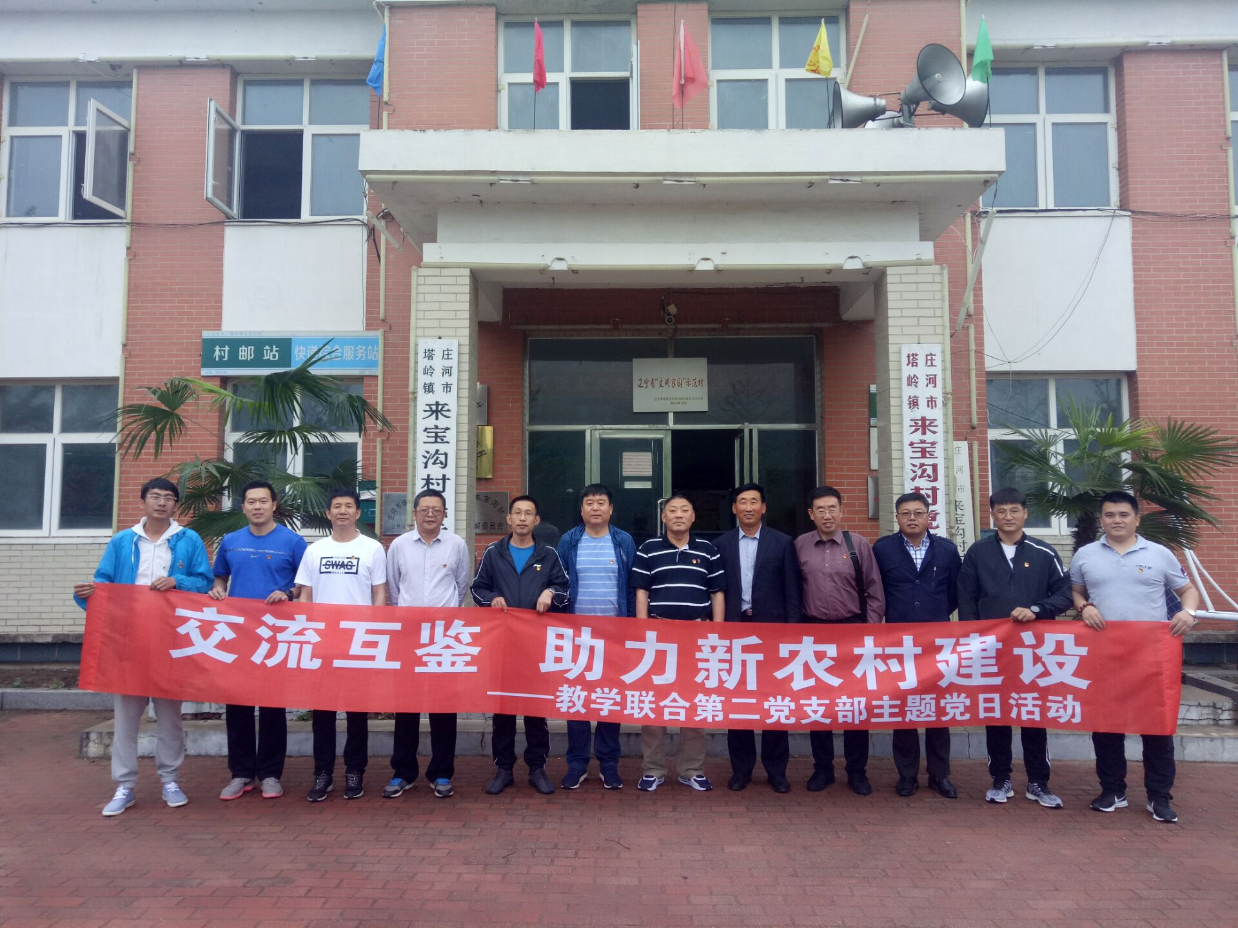
党日活动之（留影纪念）：教学联合第二支部到大连市庄河塔岭镇来宝沟村开展党日活动，参观学习、体验新农村建设的美好乡村建设。

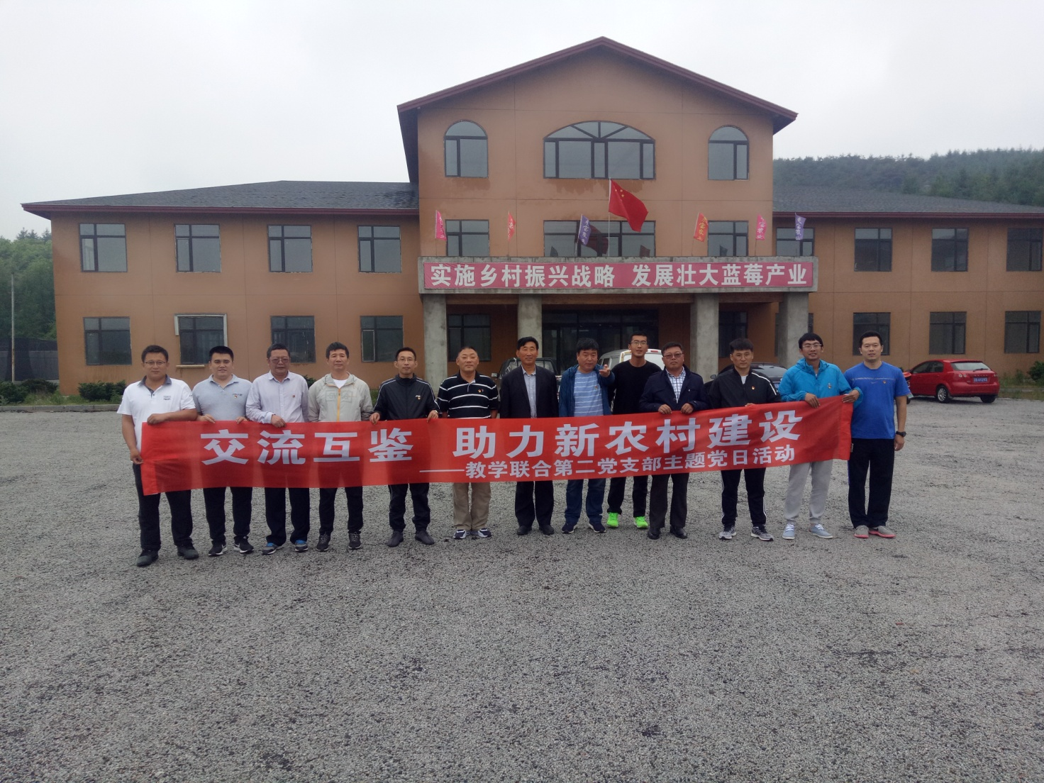
党日活动之（留影纪念）：支部党员参观村里招商引资企业大连来宝蓝莓种植基地、软枣种植基地，亲身体验新农村建设下的美好乡村。
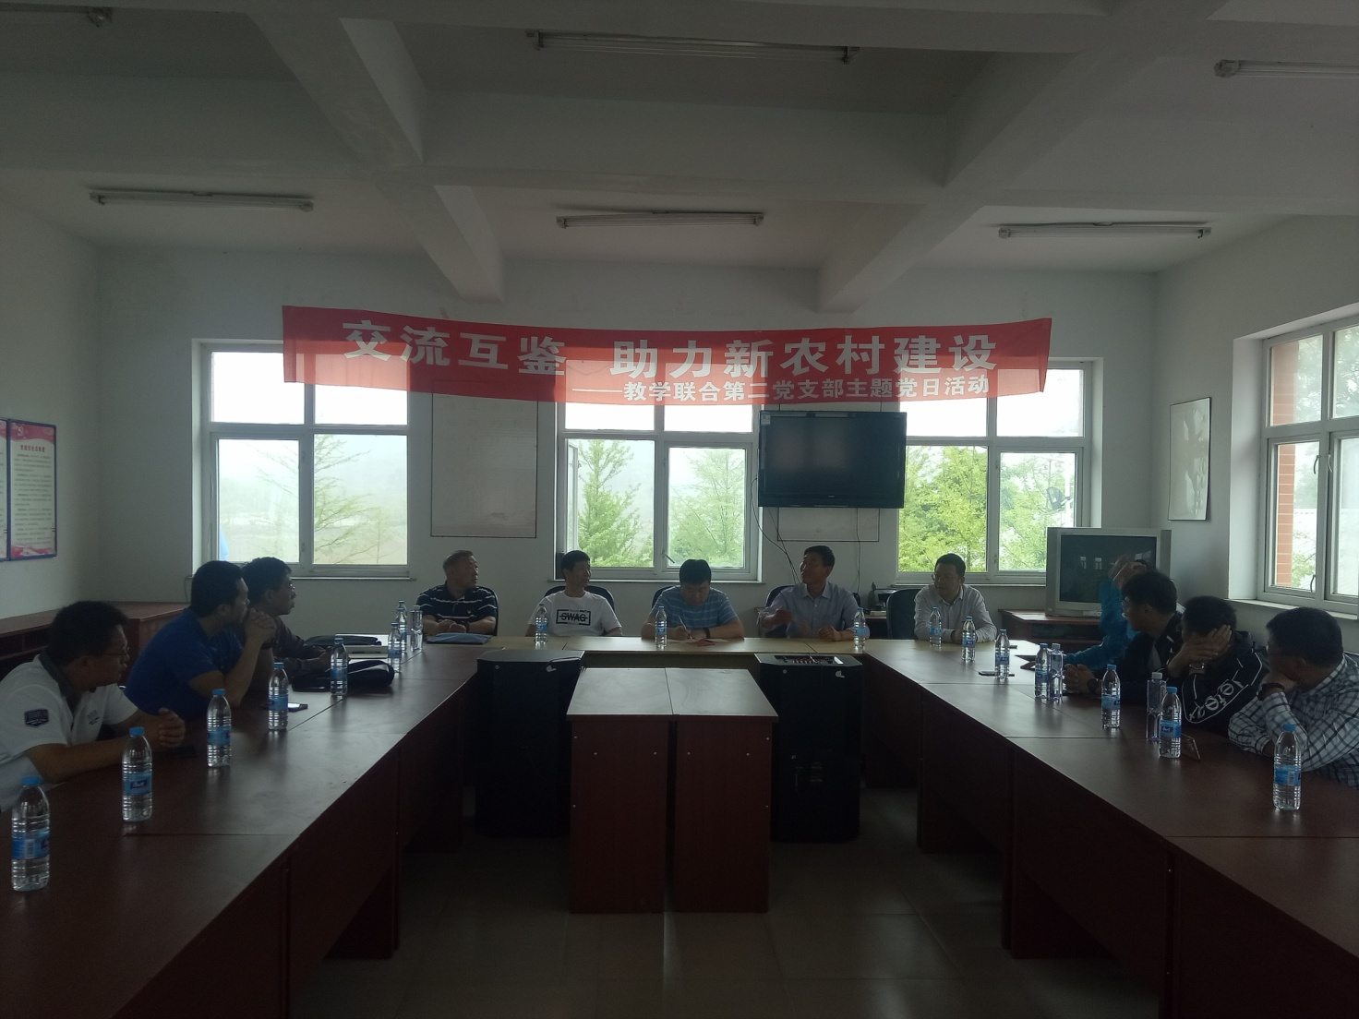
党日活动之（留影纪念）：邀请庄河市村书记、大连市人大代表刘忠德书记上党课，听取乡村振兴发展与新农村建设介绍，感受改革40年新农村建设发展，结合实践开展更高层次的理论学习。

